项目申报流程

一、登录甘肃省大学生就业创业管理平台校级管理端（学校账号在学校就业部门），点击“综合事务”-“项目申报”，进入项目申报管理界面。
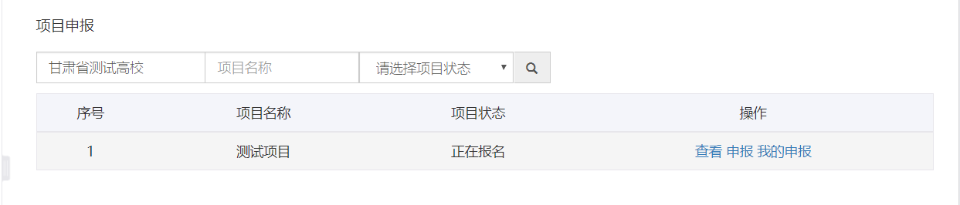

二、点击“查看”，可以查看项目的介绍、项目申报注意事项等内容，可下载相应的项目材料申请模板，填写好后，点击“申报”按钮，填写相关信息后，点击提交，完成项目的申报。
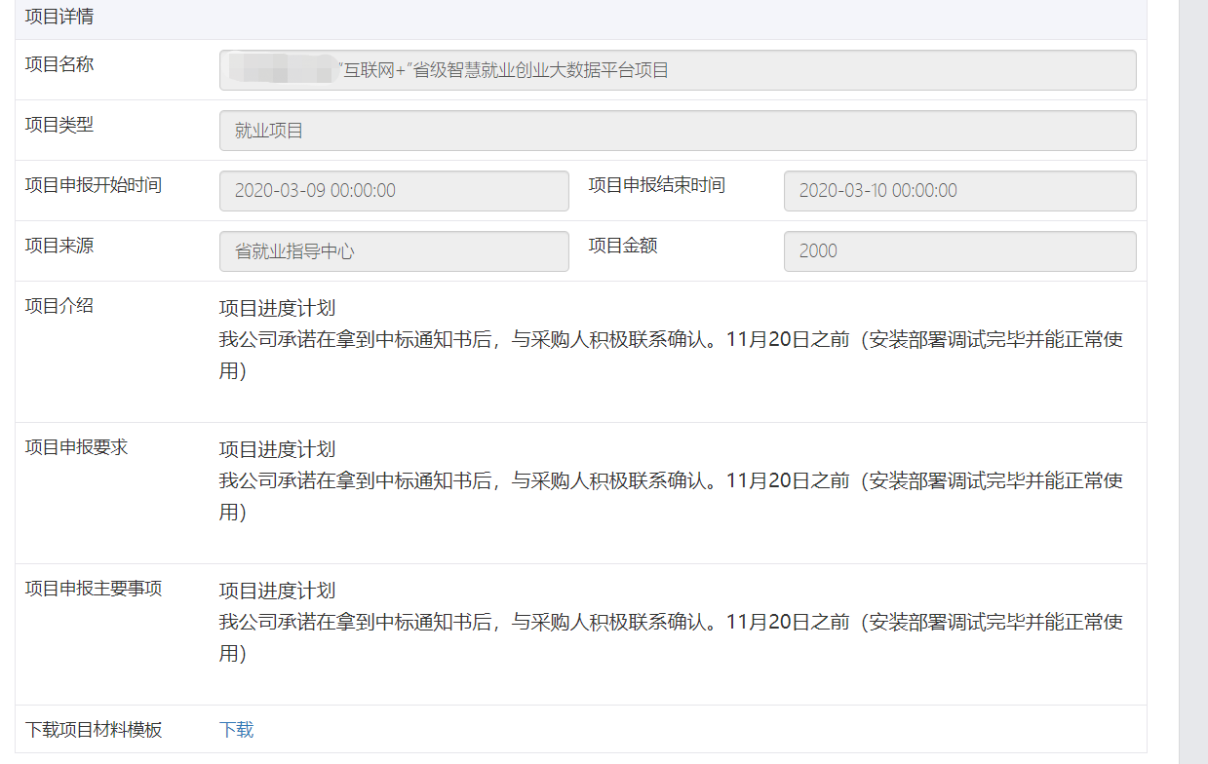

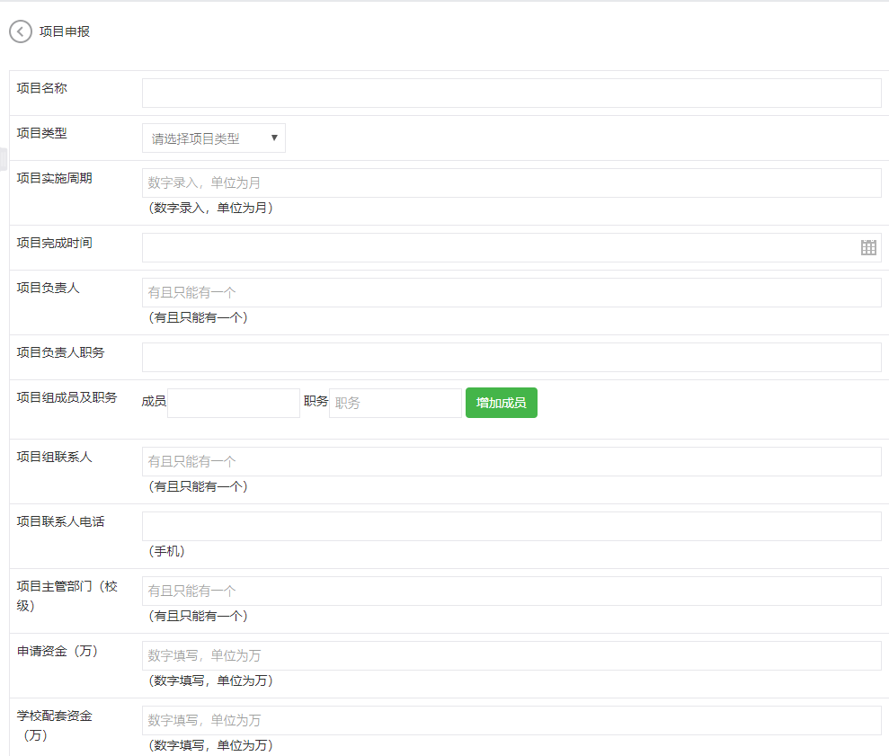



三、点击“我的申报”，可以查看本校申报的项目清单，查看本校申报的项目名称、项目类型、项目审核状态、项目不通过原因等信息，可以实时追溯项目的情况。

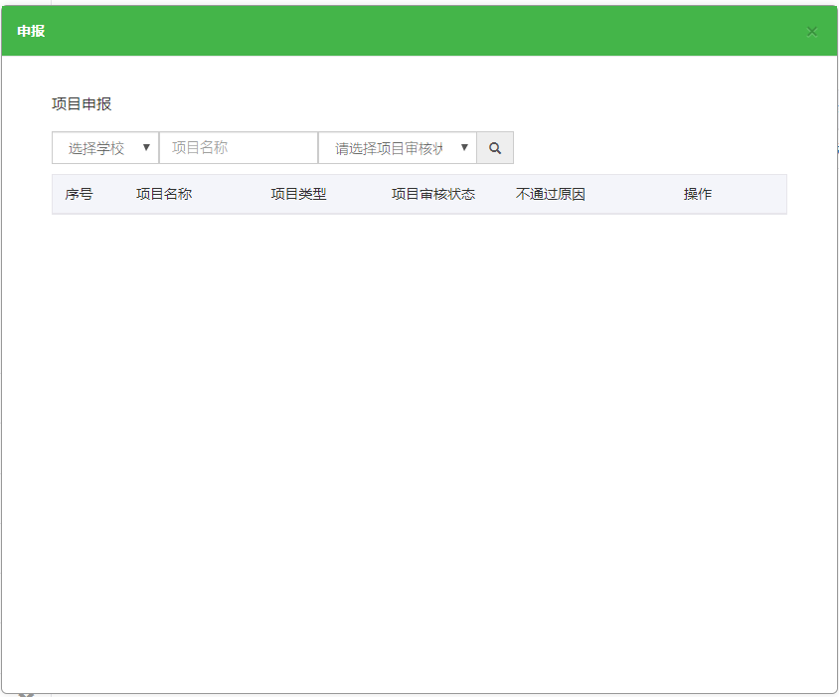

四、项目申报注意事项
- 项目名称：根据学校需要申报的项目自行填写，字段长度限定为50个字符；
- 项目类型：下拉框选择，只能选择一个；
- 项目实施周期：数字输入，仅可以填入数字，实施周期与现有日期加和后，无法超过次年11月30日；
- 项目完成时间：日期选择，无法填写超过次年11月30日之后的日期；
- 项目负责人：文字输入，有且只能有一位，不可输入多个人名；
- 项目人负责人职务或职称：文字输入，无法含有特殊字符；
- 项目组成员及职务或职称：文字输入，无法含有特殊字符，最大可设置9位项目组成员；
- 项目组联系人：文字输入，有且只能有一位，不可输入多个人名；
- 项目组联系人电话：数字输入，不可输入其他格式，仅支持输入手机号码，不支持座机；
- 项目主管部门（校级）：文字输入，有且只能有一个；
- 申请资金（万）、学校配套资金（万）：数字输入，无法含有除数字之外任何字符，单位为万，如申请资金为12万，则填入12即可；
- 上传申请材料：附件一请上传含有身份信息以及签章信息的完整版本申请材料，格式为PDF，附件二请上传不含身份信息及签章信息的申请材料，格式为PDF；材料务必工整，请各位老师谨慎上传！如上传错误，最严重可导致项目申报失败！

